**思迅商云商业管理系统**

**用户手册**

** 思迅简介**

深圳市思迅软件股份有限公司，是第一批“国家级高新技术企业”和“双软企业”， 前身由IBM于1991年投资创立，是IBM在中国境内投资的第一家专业软件开发公司，也是IBM在亚太地区流通零售行业的核心合作伙伴和ISV（独立软件开发商）。2013年12月，思迅软件引入战略投资者——北京中长石基信息技术股份有限公司（简称“石基信息”，股票代码：002153），成为石基信息控股成员企业，迈入全新的发展阶段。

如今，思迅软件在南京、武汉、郑州、昆明、南宁设有5个分公司，并建立了思迅学院及武汉支持中心，在全国500多个城市设有1000多家合作伙伴及服务机构，拥有一支由资深管理专家、出色行业顾问及专业软件工程师组成的高素质团队。

思迅软件20年来长期致力于零售流通业、商业自动化与餐饮娱乐行业信息化技术研究开发与推广应用，拥有自主知识产权的“思迅”全系列商业及餐饮管理软件，并以此为核心，提供连锁超市、便利店、百货、购物中心、连锁品牌专卖店、分销、物流和餐饮娱乐业专业解决方案，以及管理咨询、项目实施、系统集成、技术支援等全程服务。

** 版权声明**

本书版权属于深圳市思迅软件股份有限公司所有，未经本公司事先书面同意，不得对本手册进行增删、改编、节录、翻印、改写。深圳市思迅软件股份有限公司可随时对本手册的全部内容进行更改，更改内容将不另行通知。

深圳市思迅软件股份有限公司

** 前言**

思迅商云商业管理系统是深圳市思迅软件股份有限公司在多年行业经验的基础上，结合300000多家客户的实际需求和国外先进的管理理念而设计开发的，专门针对中小型连锁商业企业的现代化信息管理系统。

本系统以界面直观、易学易用、功能全面、系统稳定为主要特点，支持连锁及多业态经营管理模式，能从根本上满足现代商业企业的管理高效、分析精确、降低成本的要求，帮助企业实现物流、信息流、资金流的科学管理，为企业提高自身竞争力奠定坚实的基础。

本手册仅对商云的系统功能进行简要介绍，详细功能介绍及使用方法请参见光盘所带使用手册。

目录

第一章 安装准备 1

第一节 网络环境 1

第二节 系统环境 1

第三节 软件产品 1

第二章 产品简介 2

第一节 产品亮点 2

第二节 产品主要功能 6

第三章 产品使用说明 18

第一节 产品安装 18

第二节 产品卸载 20

第三节 首次使用 21

第四章 常见问题答疑 22

## 

## 安装准备

### 网络环境

* 单店版：要求客户端与服务器端的网络连通。
* 连锁版：要求总部与分店间、客户端与服务器端的网络都连通。

### 系统环境

* 安装Windows XP或以上操作系统。
* 安装SQL Server 2005及以上版本的数据库。

### 软件产品

* 产品光盘、用户手册、加密锁、最终用户许可协议。

## 产品简介

### 产品亮点

* **操作界面清晰、美观**

◇ 以业务管理为导向，以操作简单为目标

◇ 支持800*600分辨率小屏，黑白双色前台销售界面背景

◇ 自定义个性化桌面功能，操作方便快捷

* **独创CDE V3成本数据引擎，彻底解决进销存不平衡问题，提供精准财务成本，降低服务量**

◇ 成本异常时考虑多种成本价取价方式

◇ 成本取值精准，数据异常给出相关异常说明

◇ 增加成本重结转功能以处理滞后上传数据（主要为断网数据）

◇ 所有关键业务日期时间均取服务器日期时间，避免操作员随意修改时间

* **高效的低成本维护管理**

◇ 支持远程FTP自动升级

◇ 支持远程调试

◇ 独创“一键修复”功能，一键解决导入数据低级错误及操作失误带来的问题

◇ 支持端口更改功能，严防黑客入侵

◇ 支持进程管理，软件使用情况尽在掌握，“超过用户数”烦扰不再

* **强化旅游超市特性**

◇ 导游信息数据管理

◇ 司机信息数据管理

◇ 顾客消费信息管理

◇ 根据提成设置，自动计算出导游、司机提成数据

* **拾零分析**

◇ 基于顾客在选择商品过程丢弃的商品的管理

◇ 分析出顾客丢弃概率最高的商品，从而提升管理者对该商品的关注

* **连锁传输**

◇ 独立的传输监控程序，全程智能处理，彻底解决数据库直接传输造成的通讯

问题

◇ 倍增提升传输速度

◇ 彻底解决重传、漏传等因网络不稳定而造成的数据不精准问题

* **货位设置图-货位盘点**

◇ 可视化货位图设置

◇ 货位图对应商场销售货架，方便超市排列商品位置，并支持对应商场黄金线

管理

◇ 货位图对应仓库货位，支持用户按仓库货位进行盘点

◇ 货位图于调拨配送业务上支持相关拣货处理

* **客户与会员管理**

◇ 支持优惠、积分、储值三卡合一的会员卡管理

◇ 多种会员积分功能，支持按类别、单品、消费金额和消费次数等多种积分规

则

◇ 支持自定义多倍积分以及时段积分规则

◇ 会员管理支持单店独立管理和连锁管理，连锁会员跨店消费，跨店积分

◇ 支持多级的会员区域管理，多种批发价格体系

* **商品的七大异常分析**

◇ 零销售商品明细　　　 ◇ 高库存商品

◇ 负库存商品　　　　　　◇ 商品毛利异常

◇ 商品成本异常　　　　　◇ 即将缺货商品

◇ 滞销商品明细

* **丰富的外延功能**

◇ 支持银联接口

◇ 功能强大的即时、自动短信功能

◇ 具有支持多种财务软件的接口

◇ 丰富的配套工具与相关文档与手册（实施手册等）

◇ 支持基于iPad、iPhone的“老板助手”及iPad版“库管助手”

◇ 支持远程查询销售数据、库存盘点等

◇ 支持电子秤批量下传和自定义商品功能

◇ 支持移动POS、SRM供应商管理系统、掌上会员

◇ 支持思迅微商店，轻松打造在线微商店

◇ 无缝对接支付宝、微信，方便快捷

### 产品主要功能

商云后台管理系统主要包括档案、采购、零售、批发、会员、仓库、结算、连锁、系统、促销、生鲜、旅游、微店、外卖、信息、分析等16个模块。

前台POS系统主要包括前台收银、前台设置、更改口令、前台盘点、收银对账、系统管理、收银换班等功能。包括普通前台与触屏前台两种模式。

**基本档案：**

提供了商品档案、分店仓库、供应商档案、基础代码等基本信息的维护，是整个系统的数据基础。此外还提供了供应商经营方式转换，商品转供应商，批量修改商品信息等快速维护功能，另外还提供了旅游超市功能，可在导游档案建立导游资料，同时还需在品类组织表中维护导游提成。

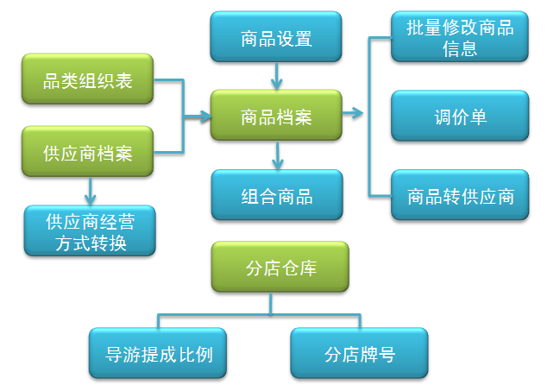

基本档案流程

**采购管理**：

为采购部门定制的业务模块，帮助采购人员开展日常进货、退货等操作。

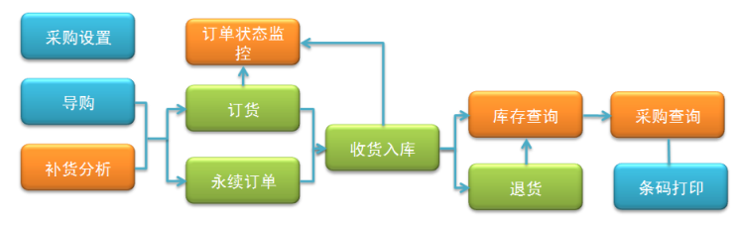

采购流程

1. 补货分析：分析缺货数据，为采购提供依据；
2. 通过导购或手工建立采购订单，完成订货操作；
3. 建立采购收货单，进行收货入库操作；

**零售管理：**

主要提供商品零售功能及相关报表查询。主要包括：POS设置、POS功能预设、POS登记、柜台营业员、卖场监控、流水查询、收银对账、日结、成本重结转等功能。

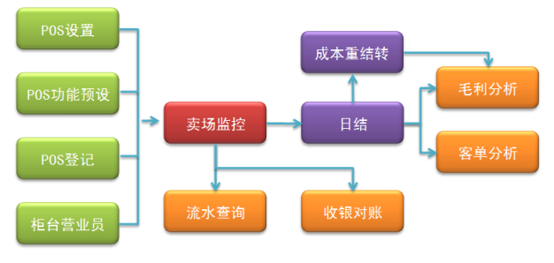

零售管理流程

**批发管理：**

处理商品的批发业务。主要包括：客户档案、批发订单、批发销售、批发退货等功能，并提供批发毛利报表、业务员销售提成、批发类单据查询等报表。

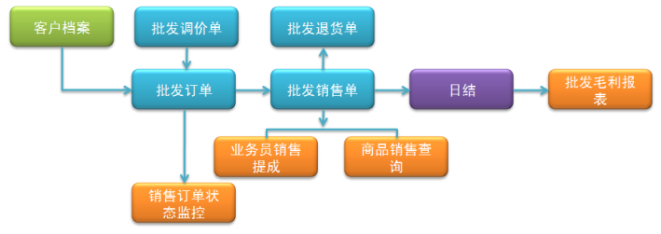

批发流程

**会员管理：**

对会员档案及业务进行管理，支持优惠卡（会员价、打折）、积分卡、储值卡模式，同时支持三卡合一的会员卡管理模式。可通过新增、发卡增加会员资料，可对会员卡进行批量修改会员有效期、充值、挂失等维护操作，提供会员消费、储值消费等查询报表，支持会员多倍积分。

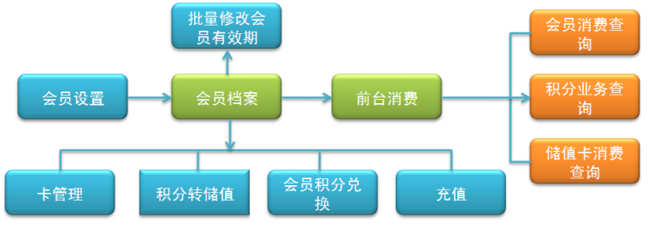

会员流程

**生鲜管理：**

生鲜模块主要针对肉类分割、熟食加工、水果分级等提供有效的自动分割方案。主要功能点包括：电子称、加工分割商品、组合拆分单、组拆汇总、日结、永续订单、部门调货单、时段特价单等。电子称支持13位条码和18位条码格式。

**仓库管理：**

管理商品库存及成本价，提供仓库盘点功能及相应的盘点报表。主要包括：库存调整单、组合拆分单、成本调价单、转仓单、库存查询、库存异常与告警、库存设置、盘点号申请、存货盘点单、差异处理单、盘点报表等。

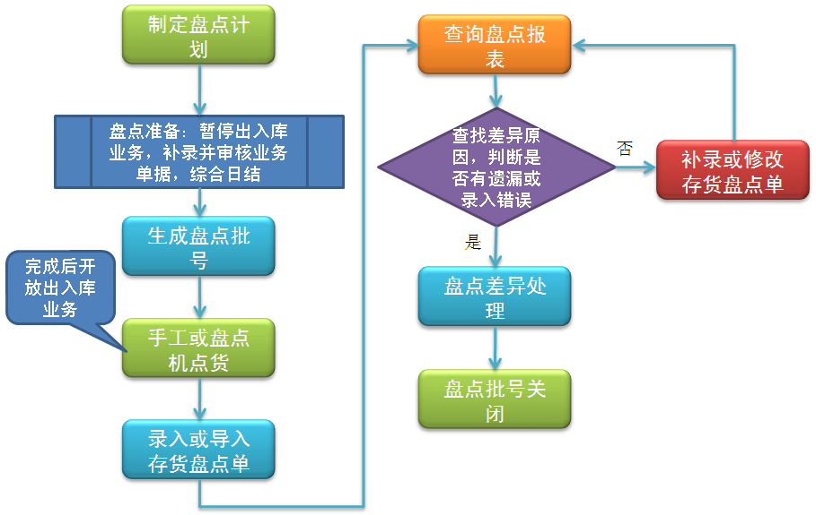

盘点流程

**结算管理：**

管理供应商、导游及机构间的账款结算。另还提供专柜结算以满足租赁业务的需要。

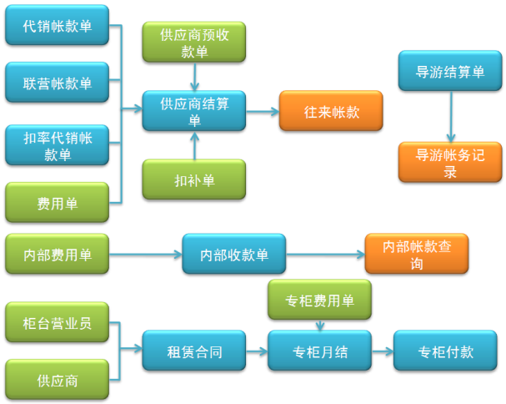

结算流程

**连锁管理：**

处理总部向分店、或者配送中心向分店及总部之间的商品调拨业务。主要包括：分店信息、连锁业务设置、店组信息、门店补货、调出单、数据传输、调入单、直配订单、门店收货等。

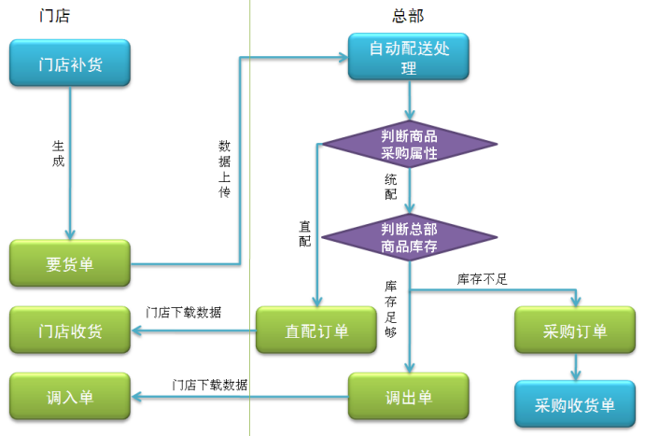

配送流程

**数据分析：**

系统提供了销售分析、库存分析、商品分析报表，从各个角度分析进销存数据。

* 销售分析包括：商品销售排行、销售环比分析、销售占比分析、供应商销售分析、供应商销售排行、店组销售分析、时段销售对比分析、黄金线商品销售分析报表、商品价格带销售分析、商品销售分析、ABC分析。
* 商品分析包括：滞销商品、商品价格分析、经营总况日报表、消费群体分析。
* 库存分析包括：补货分析、店组库存分析、库存积压报表、库存周转率。

**系统管理：**

管理操作员权限、系统数据功能，主要包括：系统设置、操作员管理、操作员权限管理、数据库管理、系统数据管理、操作日志、员工档案等。

**信息管理：**

管理短信发送功能，可向供应商、客户及会员发送信息，且提供短信自动发送功能。主要包括：短信组管理、短信成员管理、短信单发、短信群发、短信查询等。

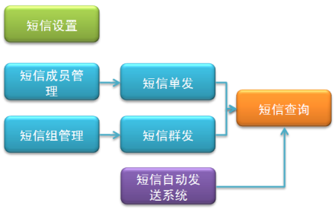

短信发送流程

**前台POS系统：**

前台POS系统主要实现商品的销售、退货、外送、前台盘点等功能。

启动POS前台程序（根据安装选项，POS系统可在POS机启动时自动启动），在启动时，系统将检测网络是否连通和是否有收银员信息的存在，如果无收银员信息存在，将不能进入系统。如果网络不通，系统将进入单机断网销售状态。在登陆界面可选择是否进入触摸屏操作界面。

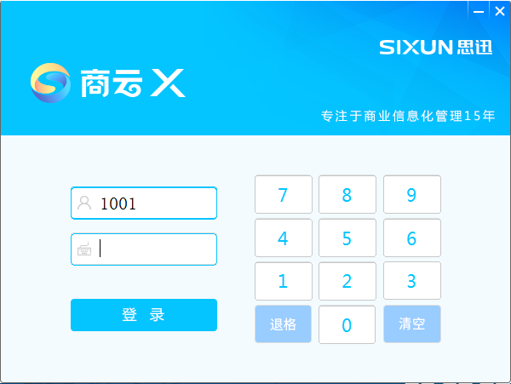

收银员登录界面

## 产品使用说明

### 产品安装

**一、服务器端的安装**

1. 运行serverv10.exe文件，启动安装向导；
2. 选择版本类型及连锁机构类型；
3. 选择数据库系统版本；
4. 录入数据库sa密码及相关信息；
5. 选择要安装的应用；
6. 完成安装。

**二、客户端的安装**

1. 运行setup.exe文件，启动安装向导；
2. 选择安装类型；
3. 输入服务器端IP地址和端口号；
4. 选择安装路径；
5. 选择程序文件夹，默认即可；
6. 完成安装。

**三、传输程序安装**

1. 传输程序必须安装在总部服务器；
2. 安装连锁版总部数据库时会自动安装；双击trans.exe可手动安装或卸载；

**四、自动升级程序安装**

1. 自动升级程序必须安装在总部服务器上，并且总部服务器必须安装客户端程序；
2. 安装总部数据库时可以点击安装自动升级程序；也可双击auto_up.exe安装或卸载；

### 产品卸载

1. 单击“开始”-“设置”-“控制面板”。
2. 双击“添加/删除程序”图标。
3. 在“更改或删除程序(H)”标签中，选中“思迅商云”，然后点击“更改/删除”按钮，按向导完成卸载操作。

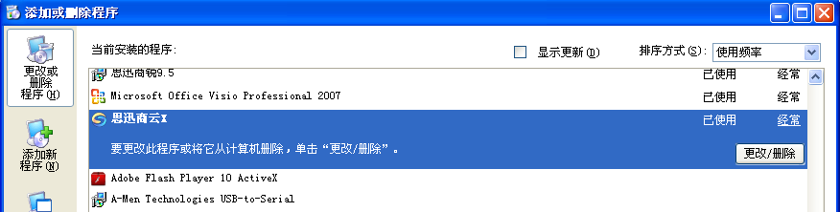

产品卸载

### 首次使用

1. 登录系统，首次登录时，系统管理员的用户名和密码都为“1001”，进入系统后，请注意马上修改密码。
2. 单店版或连锁版总部，第一次登录后需录入分店名称等相关信息。

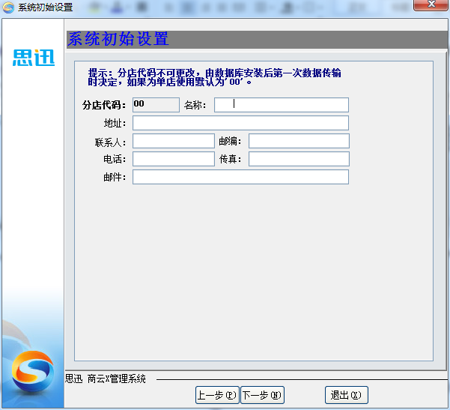

首次使用设置

## 常见问题答疑

Ｑ：一品多码在软件中如何处理？

Ａ：将多个条码的一个作为货号，将其它条码添加到商品档案的附加条码处，前台扫描任意条码都将销售同一个商品。

Ｑ：为什么做了采购入库，但在库存查询时商品的成本价仍然为0？

Ａ：成本价在日结之后才会计算出来。

Ｑ：日结时需要退出前台POS收银机吗？

Ａ：可以不退出，但建议不要在前台销售时日结，以免影响收银速度或者导致前台死机。

Ｑ：加盟店能否做储值连锁？

Ａ：加盟店只能做会员连锁，不能做储值会员连锁。总部的储值卡信息是不能下载到加盟店的。

Ｑ：多批发价体系如何实现？

Ａ：系统提供任意多个客户类别，每种客户类别可以设置对应不同的价格和折扣，其中包括批发价、批发价1~4、约定价格、零售价等，做批发单据时，商品默认价格将取客户类别设置的价格乘以对应折扣。

Ｑ：前台断网是否可以做收银对账？

Ａ：不可以。只能在联网的时候做收银对账。以避免对账时遗漏断网销售的那部分数据。

**产品支持**

1. 需详细了解产品功能时，请参阅光盘所带使用手册、语音教材。
2. 联系当地思迅软件代理商。
3. 思迅软件公司技术支持 电话：0755-26520715。
4. 思迅软件网站：[www.siss.com.cn](http://www.siss.com.cn/)

**注意事项**

1. 用户在使用期间，需常备份数据库。
2. 对故障产品的修复过程会造成数据内容丢失，请用户事先备份数据库。
3. 我们仅对我公司自行开发的“软件产品”进行授权，而不包含对运行“软件产品”所需的其他任何软件授权。

* **零售产品系列**

思迅商锐商业管理系统

思迅商鼎管理系统

思迅商云商业管理系统

思迅便利店管理系统

思迅商贸王商业管理系统

思迅易捷通商业管理系统